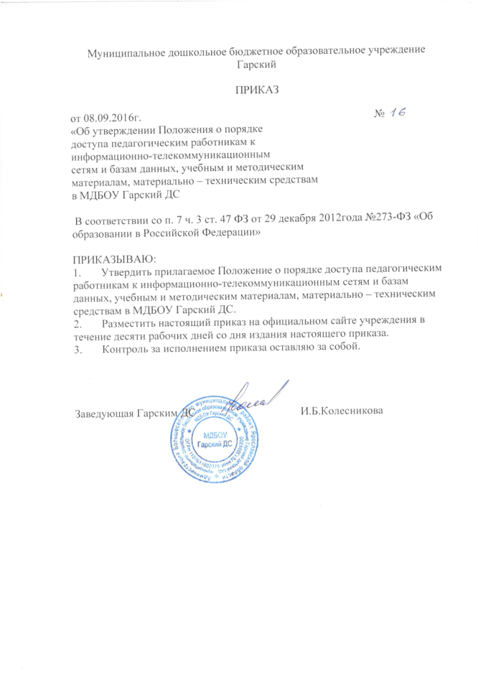

Приложение
к приказу заведующей
от 08.09.2016г № 180

Положение
о порядке доступа
педагогических работников
к информационно - телекоммуникационным
сетям и базам данных,
учебным и методическим материалам,
материально-техническим средствам

- Общие положения
  - Положение о порядке доступа педагогических работников к информационно - телекоммуникационным сетям и базам данных, учебным и методическим материалам, материально-техническим средствам (далее – Положение) разработано для МДБОУ Гарский ДС в соответствии с пунктом 7 части 3 статьи 47 Федерального закона № 273-ФЗ «Об образовании в Российской Федерации» от 29. 12.2012 г. с целью регламентации порядка доступа педагогических работников к информационно-телекоммуникационным сетям и базам данных, учебным и методическим материалам, материально-техническим средствам обеспечения образовательной деятельности МДБОУ Гарский ДС.
  - Доступ педагогических работников к вышеперечисленным ресурсам обеспечивается в целях качественного осуществления образовательной и иной деятельности в соответствии с Уставом МДБОУ Гарский ДС.

- Порядок доступа к информационно-телекоммуникационным сетям.
  - Доступ педагогических работников к информационно-телекоммуникационной сети Интернет осуществляется с персональных компьютеров (ноутбука) подключенных к сети Интернет, без ограничения времени и потребленного трафика.

- Порядок доступа к базам данных.
  - Педагогическим работникам обеспечивается доступ к следующим электронным базам данных:
- информационные справочные системы;
- поисковые системы;
3.2. Информация об образовательных, методических, научных, нормативных и других электронных ресурсах, доступных к пользованию, размещена на сайте МДБОУ Гарский ДС в разделе «Электронные образовательные ресурсы».

- Порядок доступа к учебным и методическим материалам.
  - Учебные и методически материалы, размещаемые на официальном сайте, находятся в открытом доступе.
  - Педагогическим работникам по их запросам могут выдаваться во временное пользование учебные и методические материалы.
  - Выдача педагогическим работникам во временное пользование учебных и методических материалов осуществляется старшим воспитателем.
  - Срок, на который выдаются учебные и методические материалы, определяется старшим воспитателем, с учетом графика использования запрашиваемых материалов.
  - Выдача педагогическому работнику и сдача им учебных и методических материалов фиксируется в журнале выдачи.
  - При получении учебных и методических материалов на электронных носителях, подлежащих возврату, педагогическим работникам не разрешается стирать или менять на них информацию.

- Порядок доступа к материально-техническим средствам обеспечения образовательной деятельности.
  - Доступ педагогических работников к материально-техническим средствам обеспечения образовательной деятельности осуществляется:
- без ограничения к групповым помещениям, спортивному и музыкальному залам и иным помещениям и местам проведения занятий во время, определенное в расписании занятий;
- к групповым помещениям, спортивному и музыкальному залам и иным помещениям и местам проведения занятий вне времени, определенного расписанием занятий, по согласованию с воспитателем.
5.2. Использование движимых (переносных) материально-технических средств обеспечения образовательной деятельности (магнитофон, ноутбук, т.п. ).
5.3. Выдача педагогическому работнику и сдача им движимых (переносных) материально-технических средств обеспечения образовательной деятельности фиксируется в журнале выдачи.
5.4. Для копирования или тиражирования учебных и методических материалов педагогические работники имеют право пользоваться копировальным автоматом (принтером).
5.5. Педагогический работник может сделать не более 11 копий страниц формата А4 в квартал. Количество сделанных копий (страниц формата А4) при каждом копировании фиксируется педагогическим работником в журнале использования принтера.
5.6. В случае необходимости тиражирования или печати сверх установленного объема педагогический работник обязан обратиться со служебной запиской на имя заведующей МДБОУ Гарский ДС.
5.7. Накопители информации (CD-диски, флеш-накопители, карты памяти), используемые педагогическими работниками при работе с компьютерной информацией, предварительно должны быть проверены на отсутствие вредоносных компьютерных программ.

- Заключительные положения.
6.1. Срок действия Положения не ограничен.
6.2. При изменении законодательства в Положение вносятся изменения в уставленном законом порядке.

